课程名称： ArcGis Engine | 班级：14地信
姓名：常杰 | 学号：2014083002
实验名称：C#变量的基本概念，以及多种控件的使用， ArcGis Engine中的控件 | 实验日期：2016.9.13
实验成绩：
实验报告：

指导老师：芦 倩
一、实验名称
C#变量的基本概念，以及多种控件的使用 ArcGis Engine中的控件
二、实验目的及要求
了解了C#中变量的声明及使用,以及变量之间的类型转换，掌握windows应用窗体中的各种控件的属性，ArcGis Engine中的控件的使用。
三、实验内容
1.声明一个不同类型的变量，以及类型转换，使用关键字const来创建常量，并且在创建常量时必须设置它的初始值。
变量：用来存储特定类型的数据，变量具有名称、类型和值
布尔类型的值不参与任何类型的转换，
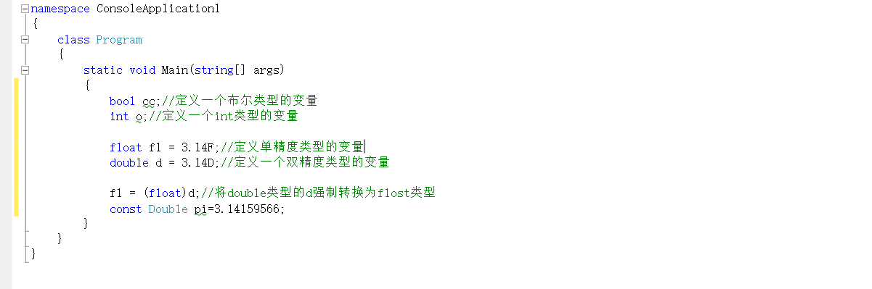
2. 值类型：值类型变量直接存储其数据值，主要包含整数类型、浮点类型以及布尔类型等。
引用类型：在应用程序执行的过程中，预先定义的对象类型以new创建对象实例，并且存储在堆栈中。堆栈是一种由系统弹性配置的内存空间，没有特定大小及存活时间，因此可以被弹性地运用于对象的访问。所有被称为“类”的都是引用类型，包括类、接口、数组和委托。
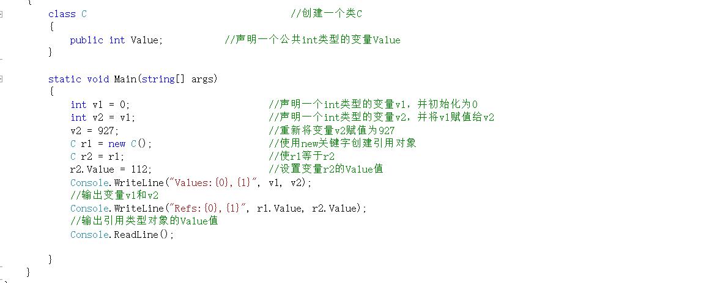
3基于C#.NET的程序设计与开发
可以在窗体中加载很多控件，
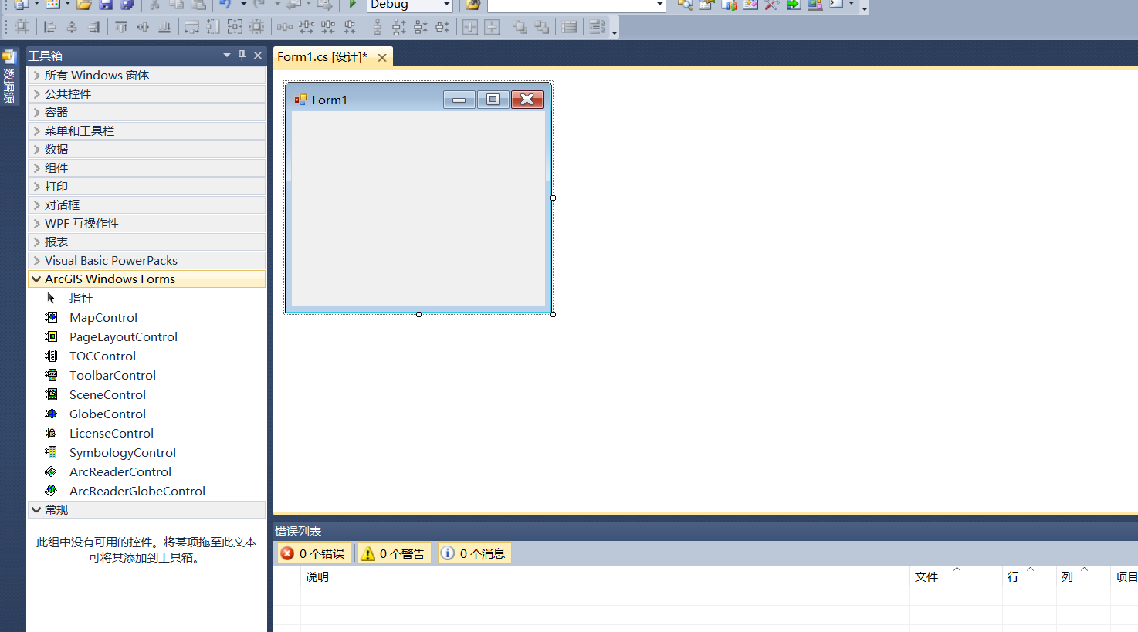
右击查看form1的属性，在界面的右下角会看到form1的属性，在 Form 的属性中，Text 属性表示窗体的显示名称；TopMost 控制窗体是否总是位于应用程序最上方；StartPosition 控制窗体生成的时候出现在屏幕上的位置；FormBorderStyle控制窗体的样式等。
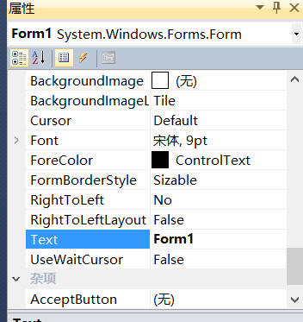
在属性窗口中还可以对窗体添加事件，点击属性对话框中的 按钮即可对窗口添加事件。
在事件填入相应的函数则会自动为该窗体添加相应的函数，如Click事件的事件处理函数是OnClick,Form1窗体类中会自动生成一个OnClick函数。
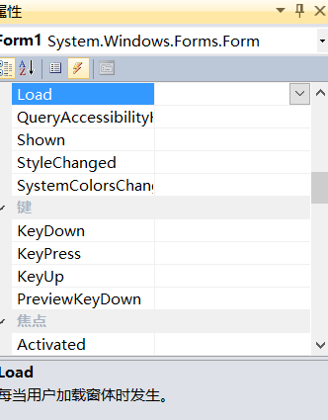
4. 的使用
制图控件，如MapControl、PageArcGis Engine中的控件LayoutControl，其中（1）MapControl控件主要用于地理数据的显示和分析，用于管理控件的外观、显示属性和地图属性，（2）PageLayoutControl控件主要用于页面布局与制图，（3）GlobeCore类：是ArcGlobe应用程序主要运用的类库，同时进行基于global数据的ArcGIS 3D分析，（4）TOCControl用来显示其地图、图层和符号体系内容的一个交互树视图，
四、实验步骤
1.地图加载、保存
（1）打开vs2010，创建一个Windows应用程序项目，命名为“MyGis”，开发语言选C# 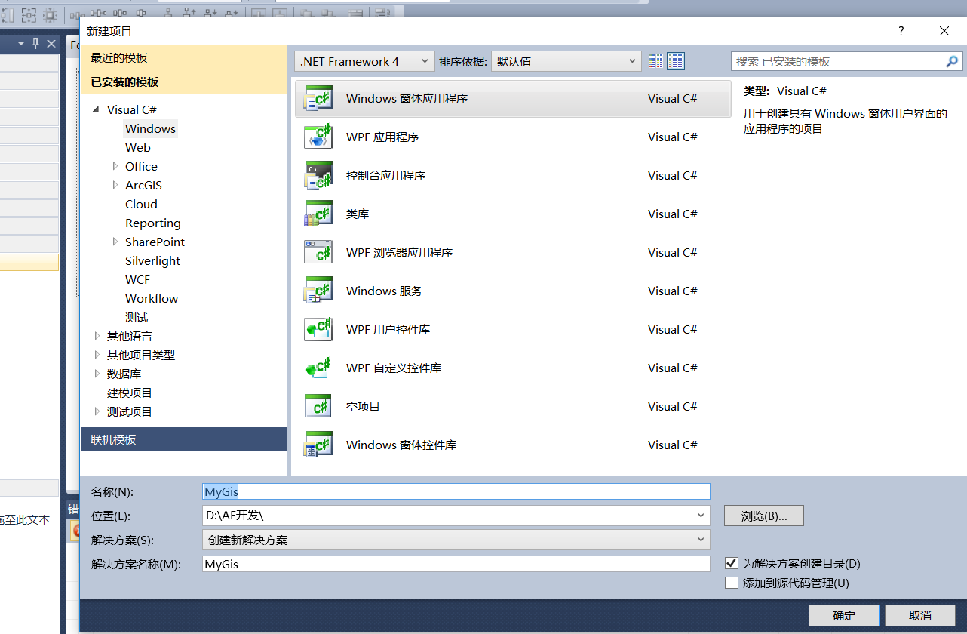(2) 在左边的工具箱中选择“LicenseControl”控件，拖放到默认的“Form1”窗体上。
用同样方法在窗体上添加“MapControl”控件 ，添加ToolbarControl控件，并在所有控件中选择MenuStrip，在菜单的第一个框中填写文件，填写如图所示，
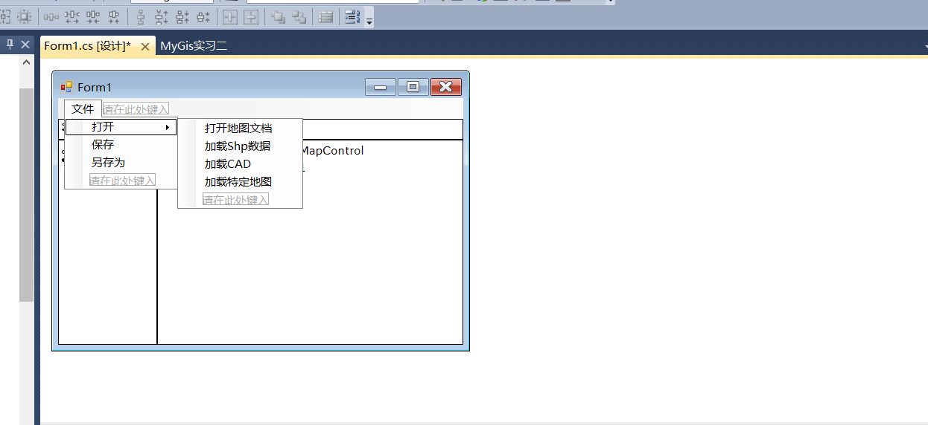
(3)双击加载地图文档，打开代码界面，输入以下代码，以及双击加载特定文档，
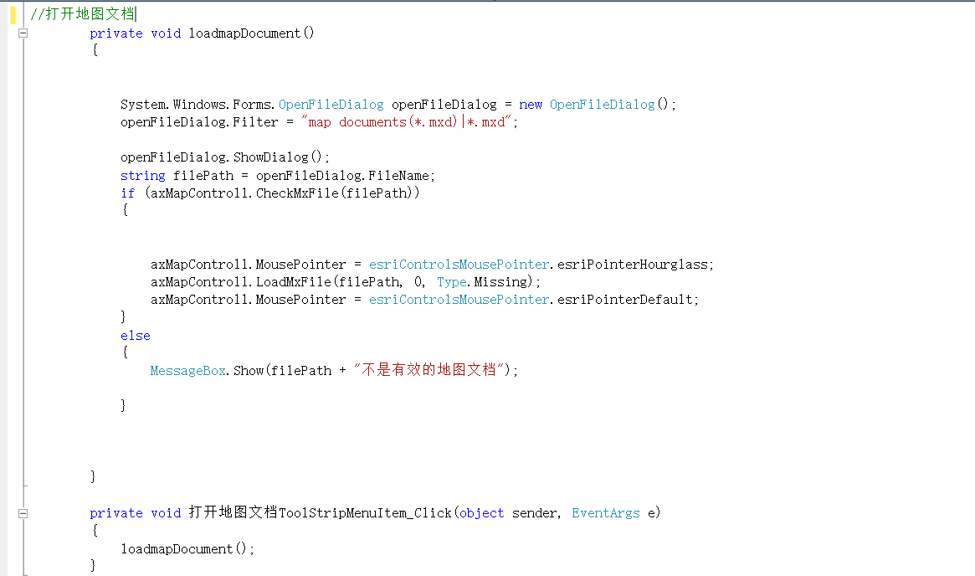
加载特定文档代码。
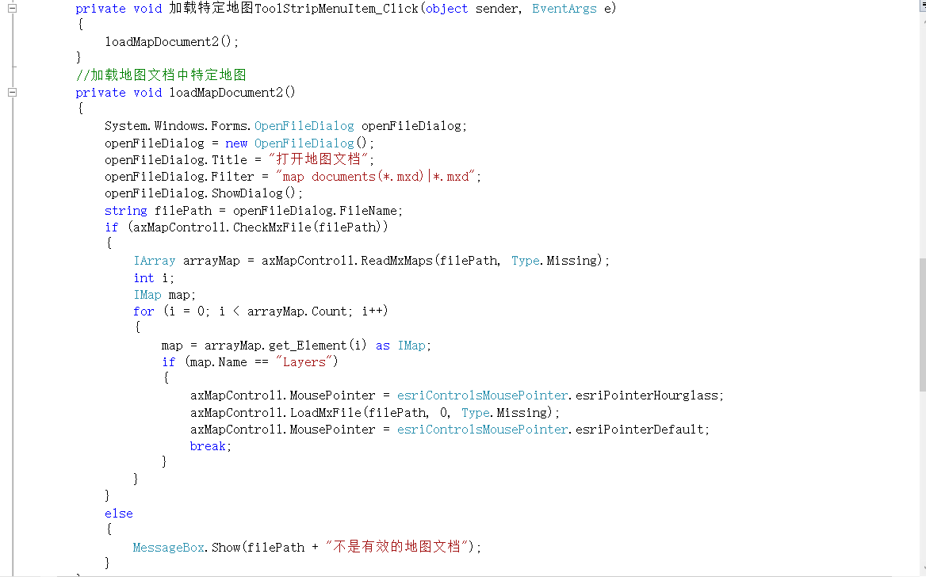
2.打开地图文档，保存地图文档以及另存为
(1). 创建一个新Windows应用程序项目，命名为“lesson2”
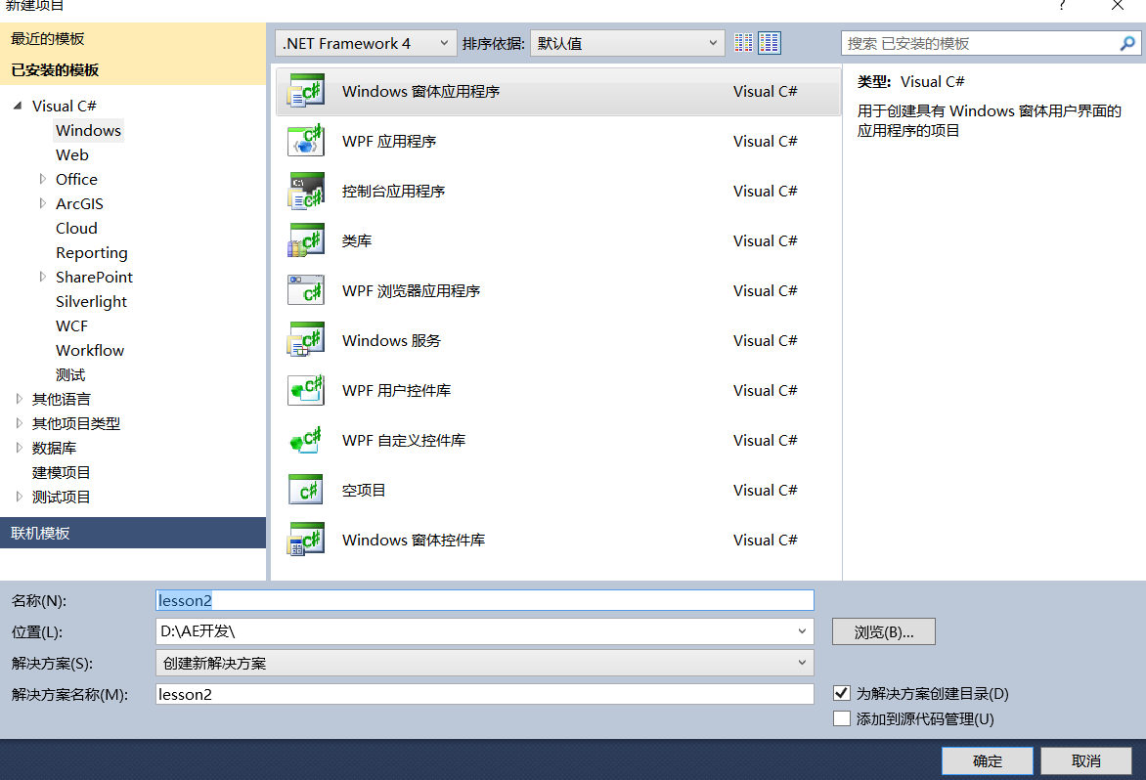
（2）.在左边工具箱中先拖放拖放 LicenseControl 控件，然后将“MapControl”控件拖动到窗体上，在窗体上放置3个按钮控件“button1”、“button2”、 “button3” ，在属性中修改按钮控件的Test属性
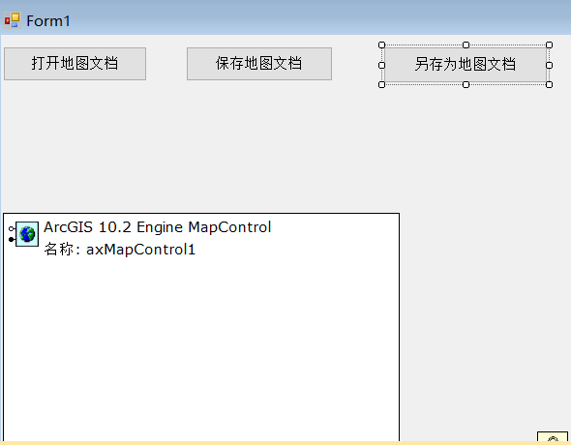
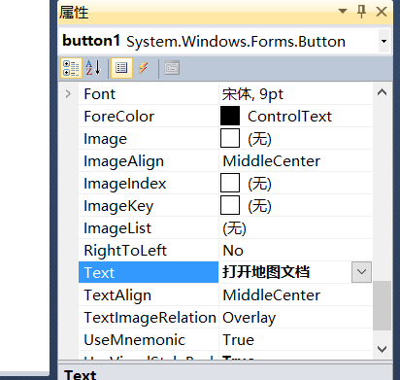
（3）分别双击打开地图文档，保存地图文档，另存为地图文档，添加以下代码。
打开地图文档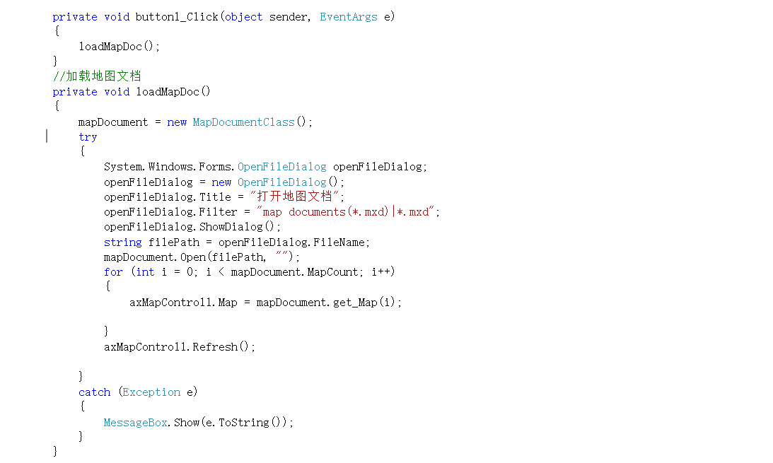
保存地图文档
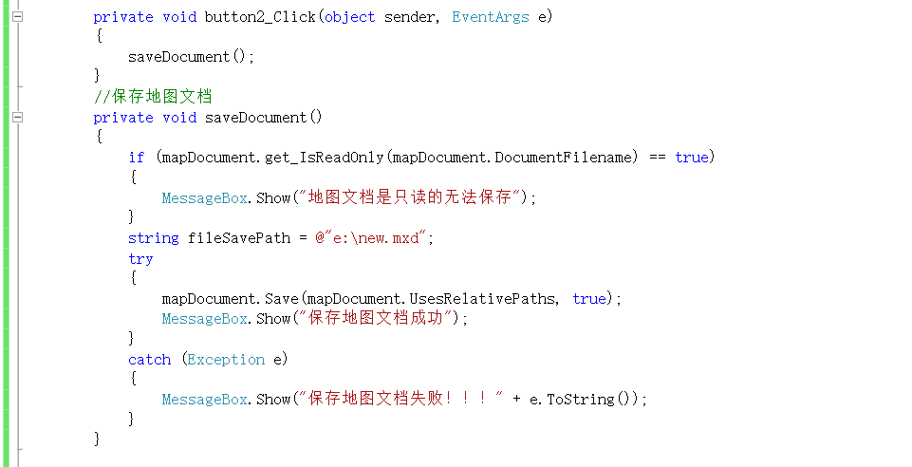
另存为地图文档
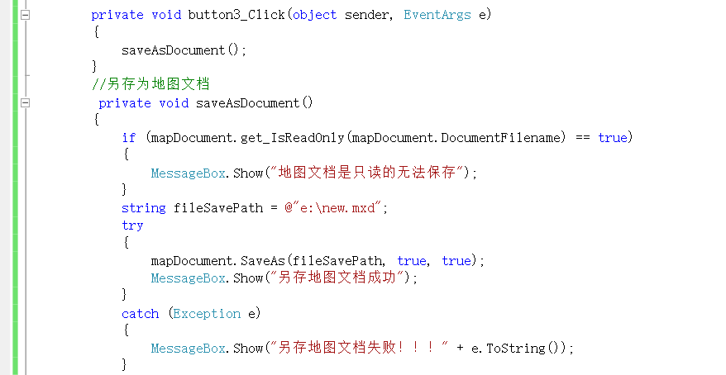
在运行时，若出现错误 2 无法嵌入互操作“ESRI.ArcGIS.Carto.MapDocumentClass”。请改用适用的接口。 这样的错误，只需要在所指的dll文件右击属性，然后再嵌入互操作类型中改为true，即可。
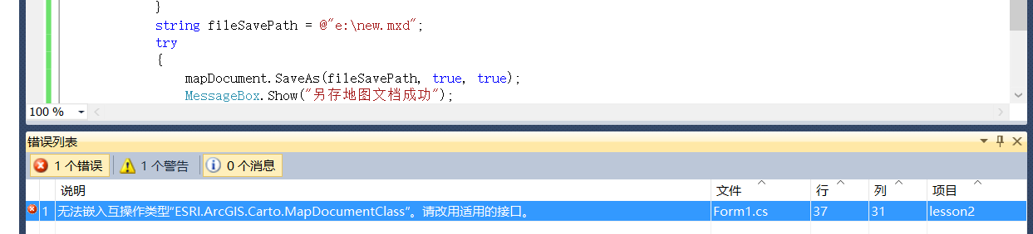
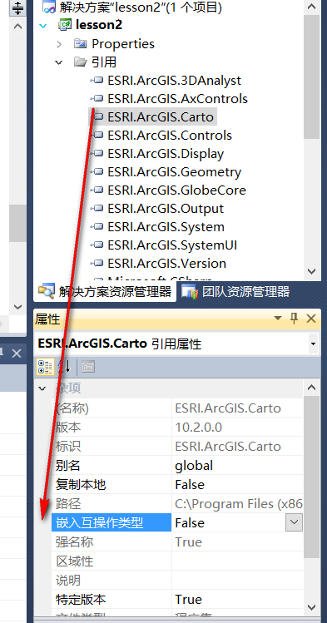
（4）.运行程序。
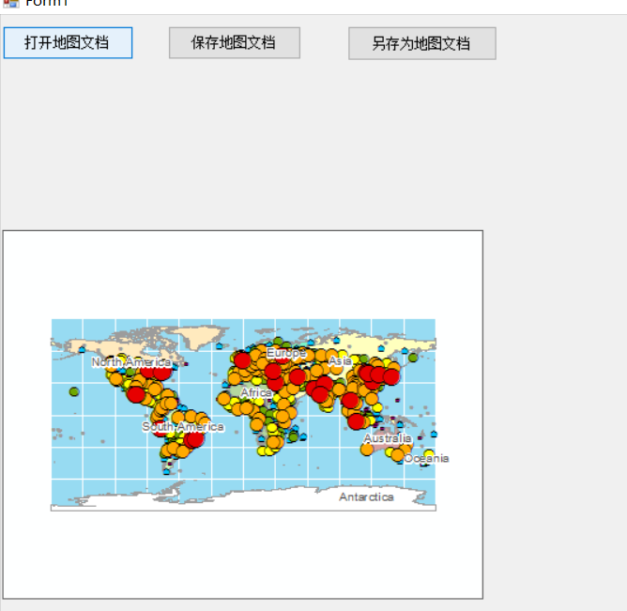
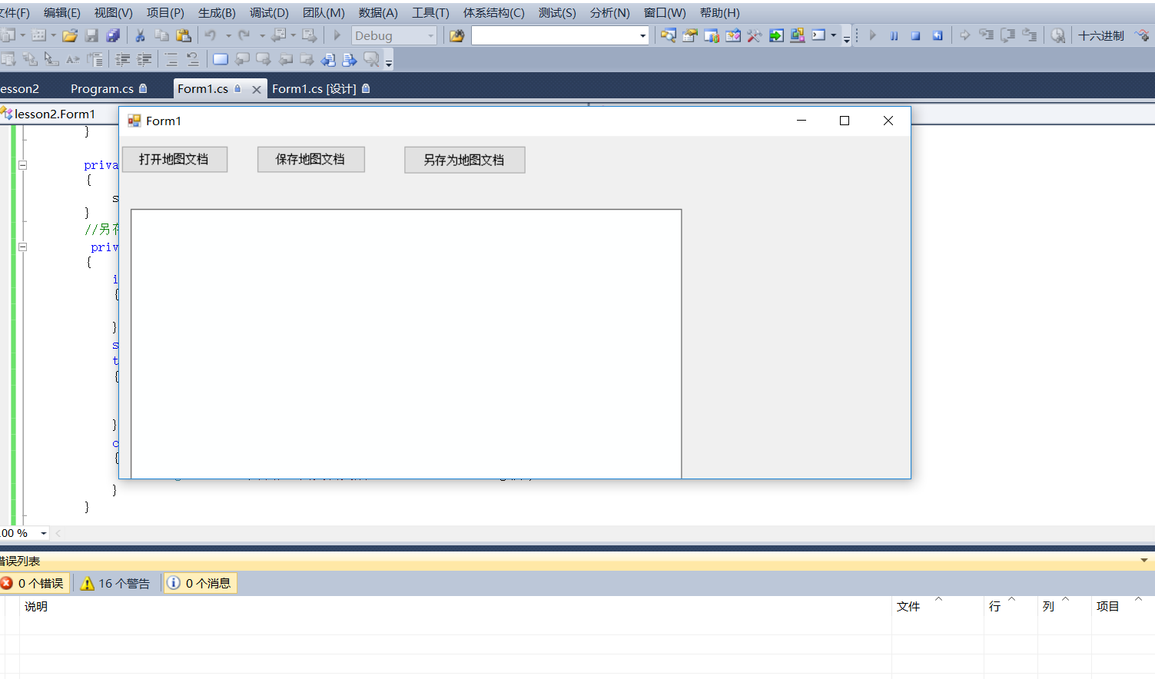
五、实验结果
1.地图加载、保存结果：
(1)打开地图文档
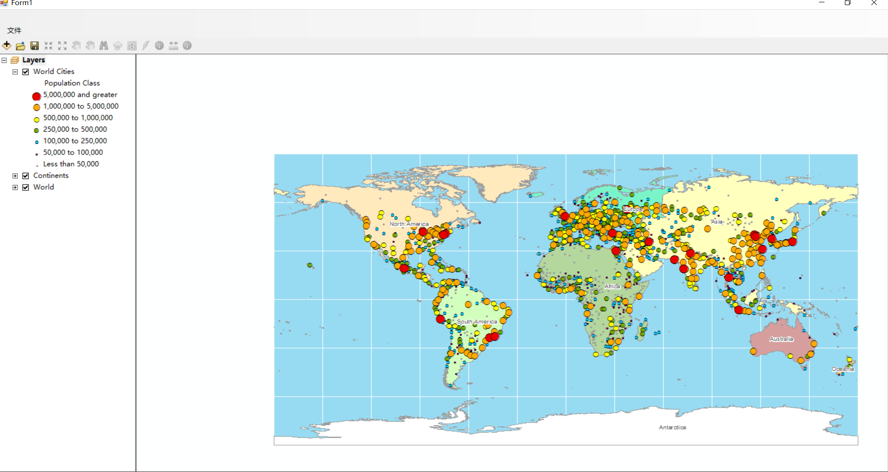
（2）加载特定文档
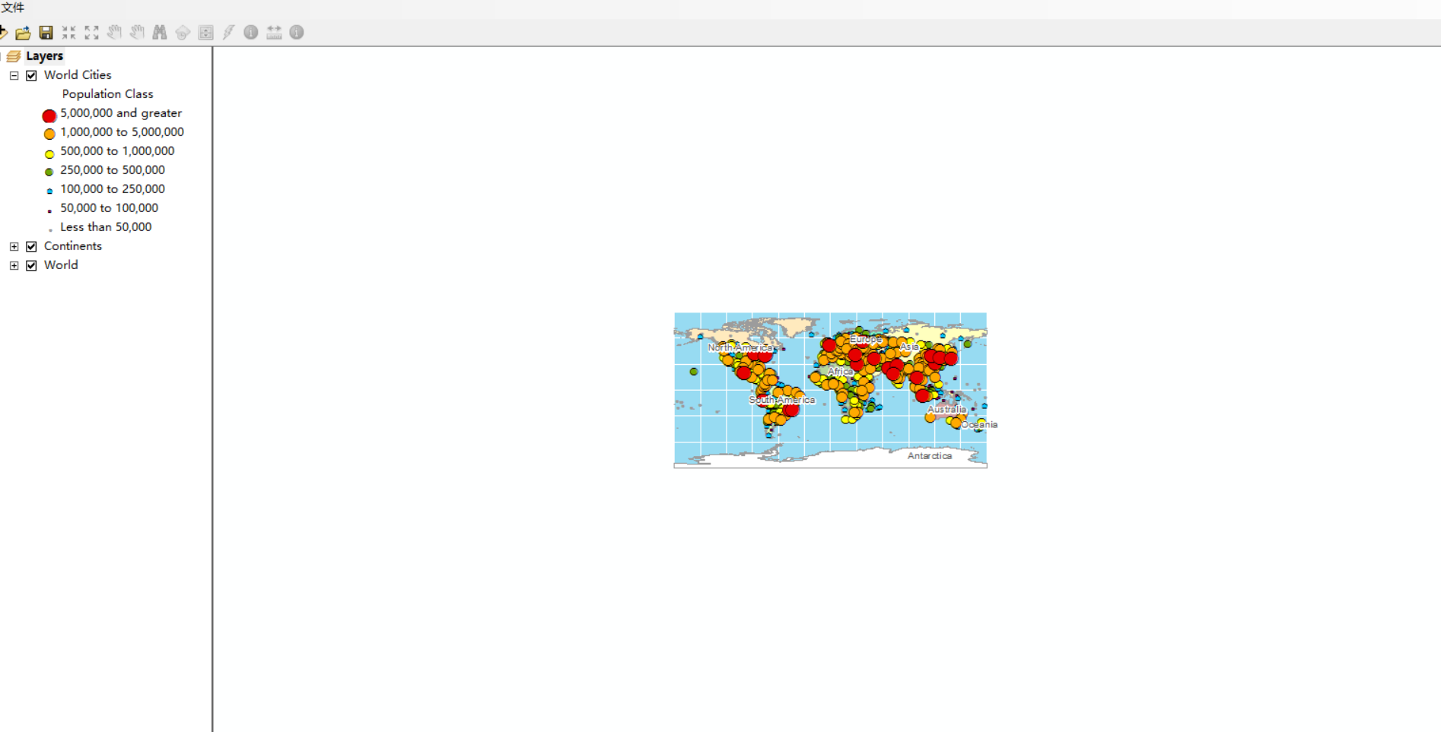
2.打开地图文档，保存地图文档以及另存为
(1).打开地图文档
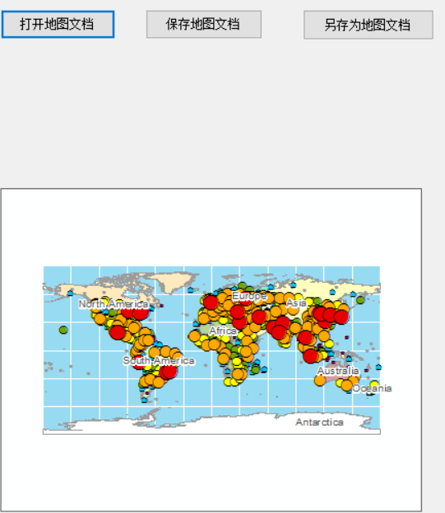
(2)保存地图文档
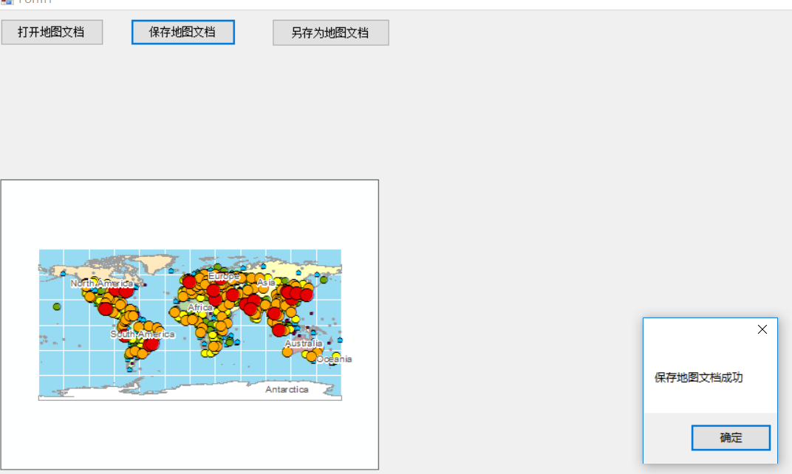
（3）另存为地图文档
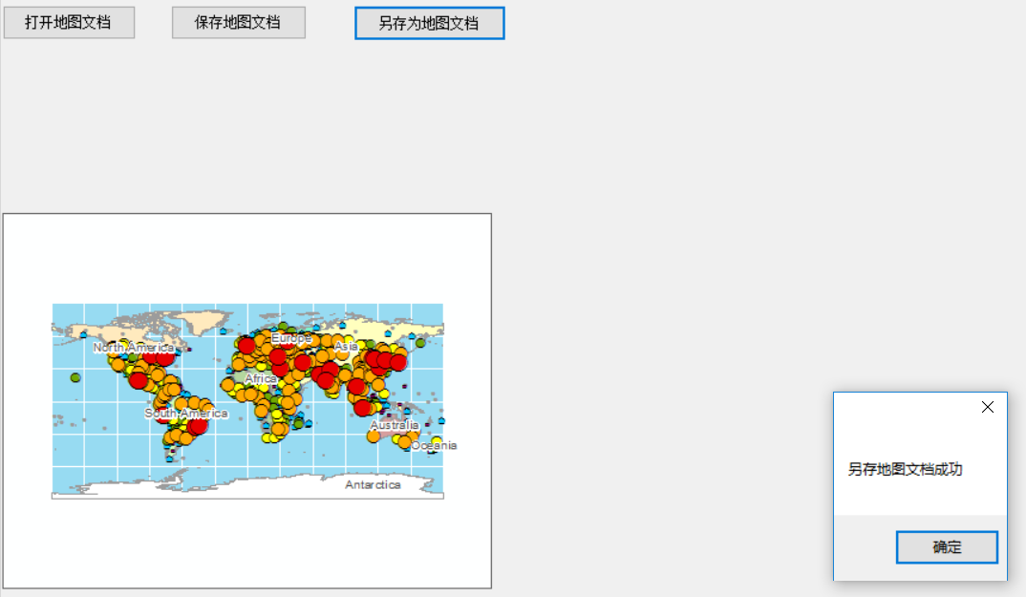
六、实验总结
在这节课中学了很多，比如在C#中值传递与引用传递之间的不同，布尔类型不参与任何类型转换，一个类中包含很多对象，以关键字New创建实例化，并且存储在堆栈中，学到了枚举类型的声明，以及强制转换，比如：
float fl = 3;double d = 3.1415926;fl = (float)d;将f1转换为double；
以及ArcGis Engine中控件的作用及使用。

